Aurora实践

目录
目录 1
1典型界面 3
1.1 一个简单的form-grid程序概览 3
1.1.1 以“系统描述”为例 3
1.1.2 简析form 3
1.1.3重要属性bindTarget 4
1.1.4简析grid 5
1.1.5简述bm 7
1.1.6查询过程 8
1.1.7新增和修改数据的保存 9
1.2单form录入 9
1.3grid多级联动 9
1.3.1介绍grid的多级联动 9
1.3.2Grid多级联动的查询 12
1.3.3头行保存的svc写法 13
1.3.4头行保存的bm写法 15
1.4 Form+Grid，头行一起保存 16
2客户端逻辑 17
2.1页面元素的隐藏与显示 17
2.1.1纯js方法隐藏一个组件 17
2.1.2隐藏和显示grid中的某一列 17
2.1.3根据特定参数决定 17
2.2可变编辑器(grid editorFunction) 18
2.3可输状态 18
2.3.1硬编码方式的可输入状态 18
2.3.2通过js控制可输入状态 19
2.4必输状态 19
2.4.1硬编码方式的必输状态 19
2.4.2通过js控制的必输状态 19
2.5 combo box二级联动 19
2.6动态设置LOV特性 19
2.6.1设置lov来源 19
2.6.2设置lov参数 20
2.7对dataset循环操作 20
2.7.1取record数组的方法 20
2.7.2处理record数组 20
3校验 21
3.1常规客户端校验 21
3.1.1必输字段校验 21
3.1.2使用验证器校验 21
3.1.3根据头字段校验行字段 21
3.1.4根据行字段校验头字段 21
3.1.5通过AJAX执行server端校验证 21
4 bm特性 25
4.1查询 25
4.1.1通过baseTabel和fields自动生成的查询 25
4.1.2通过在bm中定义<operation name=”query”>节点查询 26
4.1.3查询优先级 28
4.2insert、update、delete 28
4.2.1通过框架自动生成 28
4.2.2通过在bm中定义<operation name=”insert”>定义insert语句 29
4.2.3使用insert、update、delete需要注意的内容 29
4.2.4对batch_update的解释 29
4.3自定义BM的SQL出错信息 30
4.4 多语言 30
4.5 Standard who 30
4.6Lookup code 30
4.7执行动态SQL 30
5各种组件 31
5.1 vbox，hbox 31
5.1.1vbox 31
5.1.2hbox 31
5.2 form布局 32
5.2.1 form的显示效果 32
5.2.2 form的常用属性 32
5.3 Auto Complete 32
5.4 通过任意html模板布局 32
5.5 tree 32
5.5.1 tree的构建方法 32
5.5.2 tree的树节点渲染 33
5.6treeGrid 34
5.6.1 treeGrid的构建方法 34
5.6.2 treeGrid节点渲染方法 35
5.6 grid列锁定(lock)，复合表头 35
5.6.1锁定列 35
5.6.2复合表头 37
5.7 各种提示(showmessage,showconfirm) 37
5.7.1 showmessage和showconfirm 37
5.8 tab的用法 39
5.8.1 tab的使用 39

1典型界面
在介绍实践内容之前，首先简单介绍一下Aurora框架的核心思想：
在web应用中，无论是用户向服务器提交的数据，还是服务器向用户返回的数据，都是具有一定含义的数据的集合。例如用户注册时可能要填写个人的基本信息、填写简历时需要填写工作经历、培训历程等，服务器向用户返回查询的航班信息等等，都是具有一定的含义的。这种数据的集合在Aurora框架中抽象为DataSet。在Aurora框架中，DataSet是web前端与服务器直接进行数据交换的介质，是Aurora框架前端AuroraUI中最核心的部分。
DataSet提供了对数据的操作和导航，对数据的操作会触发相应的事件(event)，所有绑定(bind)到DataSet有UI组件会根据事件做出响应。

一个简单的form-grid程序概览

1.1.1 以“系统描述”为例
在HAP系统中，我们可以参考一下“系统描述”功能。（详情请参见下列清单）
- 功能简述：用于程序页面的多语言，比如，当页面上有一条提示“查询条件”，实际在编码时写入其对应的代码“HAP_QUERY_TITLE”，在实际运行时，会根据当前用户选择的local并配合程序中的code来唯一确定一条描述信息
- 用到的页面文件（screen文件）：sys_prompt.screen
- 用到的业务模型文件（bm文件）：sys_prompts.bm
- 用到的数据库表：sys_prompts
- 用到的数据库对象：sys_prompts_s(序列)

1.1.2 简析form
<a:form column="2" width="600" title="SYS_PROMPT.QUERY_TITLE">
<a:textField name="prompt_code" bindTarget="sys_prompt_query_ds" width="200" typeCase="upper">
<a:events>
<a:event name="enterdown" handler="queryPrompt"/>
</a:events>
</a:textField>
<a:textField name="description" bindTarget="sys_prompt_query_ds" width="200">
<a:events>
<a:event name="enterdown" handler="queryPrompt"/>
</a:events>
</a:textField>
</a:form>

使用form，是为了提供一种类似于表单的界面，但其本身并没有提供任何与查询有关的能力，使用form后，框架解析后生成的界面类似下图：
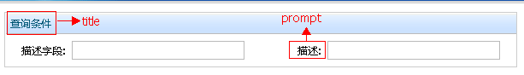
Form常见属性：
- column ：表示了该表单每行有多少列，form中的组件当排满一行后会自动换行至下一列。
- width ：表示了该表单的宽度，此属性可能会影响表单内控件的外观，当宽度较低时，会产生意外的结果。
- title：如图中title所示。
- 未提到的属性信息，请参阅“Aurora Tag Documentation”文档

1.1.3重要属性bindTarget
在提到bindTarget属性时，首先先介绍一下Aurora框架页面端的基本编程概念。Aurora页面端采用数据和表示分离的思想，既页面端所有的数据均存放在Dataset（实际为一个js对象）中。Dataset中既存放有数据，又有该数据的附加信息，如对应字段是否必输，是否只读，还有内置的一些对数据的操作方法。
Dataset中可以有一条数据也可以有多条数据，这些数据的存在形式类似于数据表，可以认为dataset中有一张数据表，表中可以有一行或多行记录，这些记录被称作record。
页面中的许多数据元素要和一个dataSet进行绑定。比如，在一个form中输入查询条件，查询条件的输入控件又和一个dataset绑定，那么，这个查询条件就会以该输入组件的name属性为key，输入值为value绑定到此编辑器指定的dataSet上（准确的说是该dataset当前的record上）。sys_prompt.screen中对应查询的dataSet代码清单如下：
<a:dataSet id="sys_prompt_query_ds" />
该dataset的声明较为简单，这里你只需要知道form中的查询控件是绑定到该dataset上即可。

再来看grid控件绑定的结果dataset
<a:dataSet id="sys_prompt_result_ds" autoQuery="true" model="sys.sys_prompts" selectable="true" fetchAll="false" pageSize="15" autoCount="true" queryDataSet="sys_prompt_query_ds">
<a:fields>
<a:field name="prompt_code" required="true"/>
<a:field name="description" required="true"/>
</a:fields>
</a:dataSet>

该dataset中所包含的信息较多，涉及到的属性讲解如下：
- autoQuery：值取boolean类型，默认为false。意为在页面加载完毕后是否自动进行一次ajax方式的查询动作。
- selectable：表示查询结果是否可以被选中
- fetchAll：表示是否一次加载全部数据（不分页）
- pageSize：如果分页，每页的数据量
- autoCount：显示结果计数
- queryDataSet：重要属性，指示查询时，用户可输入的查询条件来源。比如在此例中，查询条件绑定的dataset称为A，结果grid绑定的dataset称为B，如果B的queryDataSet属性为A的ID，那么，当B调用其查询方法的时候，会将A中的数据取出作为附加的查询条件。
- queryUrl：指定了当前dataset查询数据时的url，其一般格式为：
${/request/@context_path}/autocrud/test.testbm/query?contractno=${/parameter/@contractno}
其一般可分成四部分：${/request/@context_path}，取当前web应用的根路径，比如项目名配置为HAP，那么解析后便成为/HAP；autocrud，框架内置，调用框架处理增删改查的机制；test.testbm：前面的test指示bm的文件目录，从web-inf/classes/开始计算，本例中即为web-inf/classes/test/testbm.bm；query：指示该url对应的行为，目前总共有5个可用，query对应查询，insert对应新增，update对应更新，batch_update对循环应增删改，delete对应删除，execute可执行一个pl sql块。
- model ：此属性具有多重作用。首先，该属性值必须是一个bm文件路径（有关bm文件的详细讲解内容，请参见本文档中介绍bm的部分，这里只是先做简单介绍），页面解析时，会对给定路径进行严格检查。当dataset中无queryUrl时，如果调用该dataset的query()，那么会尝试从指定bm文件自动生成查询语句；当dataset中无submitUrl时，如果调用该dataset的submit()，那么会尝试从指定的bm文件自动生成insert、update、delete语句。
- 其余未列出的属性见本文档DataSet详细介绍一节以及请参阅“Aurora Tag Documentation”文档

此例中涉及到的grid中的子节点介绍如下：

- fields： field节点是对dataset中的字段的修饰。在上述代码中，字段prompt_code被声明为“必填项”，当绑定在dataset上的控件有name=”prompt_code” 时，该控件既为必填项。同理，只读控制和其他控制均需在field中声明。

1.1.4简析grid
<a:grid id="grid" bindTarget="sys_prompt_result_ds" marginWidth="50" marginHeight="200" width="800" height="400" navBar="true" >
<a:toolBar>
<a:button type="add"/>
<a:button type="delete"/>
<a:button type="save"/>
</a:toolBar>
<a:columns>
<a:column name="prompt_code" sortable="true" editorFunction="promptCodeEditFunction" width="350"/>

<a:column name="language_display" width="100" editorFunction="languageEditFunction"/>

<a:column name="description" editor="sys_prompt_result_grid_tf" width="300"/>
</a:columns>
<a:editors>
<a:textField id="sys_prompt_result_grid_tf"/>
<a:textField id="sys_prompt_result_grid_upper_tf" typeCase="upper"/>
<a:comboBox id="sys_prompt_result_grid_comboBox"/>
</a:editors>
</a:grid>

此例中涉及到的grid属性讲解如下
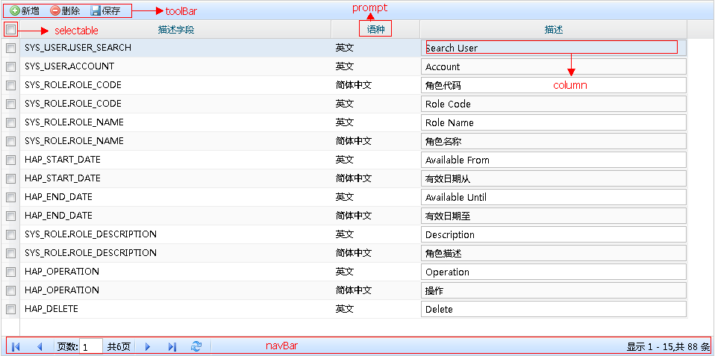
- bindTarget：说明其绑定的dataset。
- marginWidth、marginHeight：与页面布局有关的属性，详细请查阅HTML标准。
- 未提到的属性信息，请参阅“Aurora Tag Documentation”文档

此例中涉及到的grid中的子节点介绍如下：
- toolbar：工具条，常用的有增加、保存、删除。此三按钮如果仅仅声明type属性，则默认行为为调用绑定dataset的对应行为。
- columns：数据列，说明要显示的结果列。
  - name:显示的列名。比如当有结果名为user时，若name=”user”，则将值显示在此列。
  - sortable：表明可以按此列排序（当鼠标点击该列的标题时进行排序）。当此列数据为子查询结果时不可用，否则会引发异常。
  - editorFunction：指定一个处理函数，可以对数据的可编辑性进行控制。比如在此例中，业务要求是当建立了一个prompt记录的时候，其code和语言类型均不可再被编辑。此属性对应的是一个js函数名，当业务逻辑允许该列修改数据时，可以在js中返回一个编辑器的ID，如果不允许修改，返回空即可。
function promptCodeEditFunction(record, name) {
if (record.get('prompt_id')) {
return '';
} else {
return 'sys_prompt_result_grid_upper_tf';
}
}

- editors：编辑器。其子节点的类型指定编辑器的类型，id为该编辑器的id

1.1.5简述bm
Bm文件主要负责和数据库的交互，既可以是类似于hibernate一样对数据库结构进行映射，从映射中尝试自动生成增删改查语句，也可以自己写增删改查。一句话，bm文件主要是负责与数据库交互，增删改查和Ajax请求（需要和数据库交互）都要在bm中定义。具体信息，请参阅bm详解一节。

我们先把本例中的bm文件贴出来
<ns1:model xmlns:ns2="aurora.database.local.oracle" xmlns:ns1="http://www.aurora-framework.org/schema/bm" xmlns:ns3="aurora.database.features" alias="f" baseTable="sys_prompts">
<ns1:fields>
<ns1:field databaseType="BIGINT" datatype="java.lang.Long" name="prompt_id"/>

<ns1:field databaseType="VARCHAR" datatype="java.lang.String" name="prompt_code" prompt="SYS_PROMPT.PROMPT_CODE"/>

<ns1:field databaseType="VARCHAR" datatype="java.lang.String" name="language"/>

<ns1:field databaseType="VARCHAR" datatype="java.lang.String" expression="decode(f.language,&apos;US&apos;,&apos;English&apos;,&apos;简体中文&apos;)" forInsert="false" forUpdate="false" name="language_display" prompt="SYS_PROMPT.LANGUAGE"/>

<ns1:field databaseType="VARCHAR" datatype="java.lang.String" name="description" prompt="SYS_PROMPT.DESCRIPTION"/>
</ns1:fields>

<ns1:primary-key>
<ns1:pk-field name="prompt_id"/>
</ns1:primary-key>

<ns1:query-fields>
<ns1:query-field field="prompt_code" queryOperator="like"/>
<ns1:query-field field="description" queryOperator="like"/>
</ns1:query-fields>

<ns1:features>
<ns2:sequence-pk/>
<ns3:standard-who/>
</ns1:features>

</ns1:model>

本例中的bm文件，是对一张数据表的映射，从开头的baseTable="sys_prompts" alias="f" 可以看出来，对应的是sys_prompts表，同时取表别名为”f”。 <ns1:fields>节点下全是对数据库字段的映射，比如第一个prompt_id，在数据库中的数据类型为bigint，在java中的数据类型为Long。<ns1:primary-key>指示当前bm文件中对应表的主键是哪个字段，<ns1:query-fields>中的节点主要和查询条件有关，比如在此例中，我们从前台传过来一个名为prompt_code的参数，参数值为”HAP_QUERY”，当查询请求过来后，prompt_code和query-field中的一个field对应，那么，就会按照后面queryOperator的规则拼接条件子句。要注意，如果query-field中声明的属性是 field，那么必须在上文中的<ns1:fields>节点中声明和field属性中相同的field节点。比如在此例中，<ns1:query-field field="prompt_code"/>，那么必须在<ns1:fields>中声明一个<ns1:field name="prompt_id"/>节点。如果传递过来的参数是需要拼接一个自己定义的查询条件，需要将query-field声明为如下形式：<ns1:query-field name="prompt_code" queryExpression=”f.prompt_code=${@prompt_code}”/>。
<ns1:features>节点下是对当前bm添加附加功能。比如<ns2:sequence-pk/>是在该bm生成insert语句的时候自动加入序列，需要先声明<ns1:primary-key>，然后根据固定规则找到对应的序列。规则是：序列名=表名_s。在本例中，序列即为sys_prompts_s；<ns3:standard-who/>是在对数据表进行插入和更新的时候自动对4个字段（新建日，更新日，插入者，更新者）进行维护。
Bm文件可以尝试生成对应请求的操作，比如如果过来一个query请求，bm可以根据定义的field来尝试生成query语句，在此例中，如果页面发来一个query请求，并且携带一个参数prompt_code，参数值为“HAP_QUERY”生成的query语句为
select f.prompt_id,
f.prompt_code,
f.language,
decode(f.language, 'U', 'English', '简体中文') as language_display,
f.description
from sys_prompts f
where f.prompt_code = 'HAP_QUERY'

1.1.6查询过程
此例中，查询的过程简要分析如下：
首先，如果用户在查询条件中输入值，比如在“描述字段”中输入”HAP_QUERY”，然后点击“查询”。查询按钮绑定的函数为
function queryPrompt() {
$('sys_prompt_result_ds').query();
}
即：取到负责显示结果的dataset，然后调用其内置的query方法。注意这里是调用负责显示结果的dataset，而不是查询条件所绑定的dataset。将从查询dataset中取出用户填写的值，即为prompt_code：’HAP_QUERY’,作为附加的查询条件。同时，如果dataset没有指定queryUrl（其实际地址是请求一个bm的query行为），那么会尝试从指定的model中生成一个查询语句；如果指定了，则按照指定url提交查询请求，queryUrl的优先级高于从model中生成。同时将取到的查询参数传递过去。Bm文件接到查询请求后，尝试从field定义中生成查询语句，查询完毕后，会以json格式将查询结果组装好，发至页面端，dataset接收数据后即通知绑定组件进行数据显示。至此整个查询过程完毕。

1.1.7新增和修改数据的保存
在本例中，单击页面上的“新增”按钮，即在grid中新增了一行记录，填写完毕后单击“保存”，即调用dataset的submit()方法，将页面上更改过的行（包括新增的）以json格式传递到bm中，bm文件可以根据每行的状态来生成相应的sql语句。这里类似于查询，当dataset中声明了submitUrl时，调用dataset的submit方法是以此url为提交地址；如果没有声明，则尝试从model属性指定的地址来生成url。

1.2单form录入
思路：form中组件绑定一个dataset，在该dataset中声明一个submitUrl，在写完相应数据后，点击保存按钮，调用dataset的submit()即可。具体可参考HAP系统中“系统设置”下“用户定义”中的“用户新增”。

1.3grid多级联动
在实际需求中，也有一种很重要的结构，即头行结构。就是汇总信息存在头表，明细信息存在行表。比如HAP系统中有“代码维护”应用。比如现在系统中有一代码“COMPANY_TYPE”（公司类型），其下有四种类型：业务实体、汇总公司、合并公司、调整公司。则类型代码是存在sys_codes表中，该代码下的具体值存放在sys_code_values表中。我们现在就以该应用为例，讲解一下如何编写头行结构的增删改查。

1.3.1介绍grid的多级联动
我们先来看一下程序运行的界面：
当我们选中头表记录中的“科目类型”的时候，行表自动刷新数据
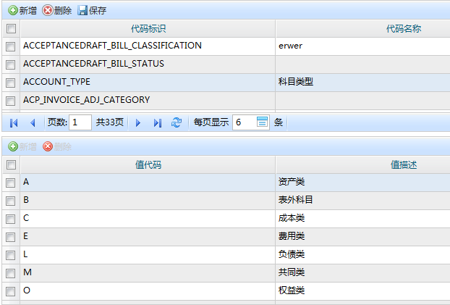

我们先来看这是怎么做到的。
<a:dataSets>
<a:dataSet id="sys_code_query_ds">
</a:dataSet>
<a:dataSet id="sys_code_result_ds" autoQuery="true" model="sys.sys_codes" submitUrl="sys_code_update.svc" selectable="true" fetchAll="false" pageSize="6" autoCount="true" queryDataSet="sys_code_query_ds" queryUrl="${/request/@context_path}/autocrud/sys.sys_codes/query?ORDER_FIELD=code">

<a:fields>
<a:field name="sys_flag" defaultValue="N" />
<a:field name="enabled_flag" checkedValue="Y" uncheckedValue="N" defaultValue="Y"/>
</a:fields>

<a:events>
<a:event name="indexchange" handler="indexChangeFunction"/>
</a:events>
</a:dataSet>

<a:dataSet id="sys_code_ref_ds" model="sys.sys_code_values" bindTarget="sys_code_result_ds" selectable="true" bindName="result_ds" fetchAll="true" queryUrl="${/request/@context_path}/autocrud/sys.sys_code_values/query?ORDER_FIELD=code_value">
<a:fields>
<a:field name="enabled_flag" checkedValue="Y" uncheckedValue="N" defaultValue="Y"/>
</a:fields>
</a:dataSet>
</a:dataSets>

<a:grid id="sysGrid" bindTarget="sys_code_result_ds" width="800" height="178" marginWidth="70" navBar="true">
<a:toolBar>
<a:button type="add" id="btn_rst_add"/>
<a:button icon="../../images/remove.png" text="删除" click="deleteCheck" id="btn_rst_del"/>
<a:button type="save" id="btn_rst_save"/>
</a:toolBar>
<a:columns>
<a:column name="code" sortable="true" width="300" />
<a:column name="code_name"/>
<a:column name="sys_flag" width="70" />
<a:column name="enabled_flag" width="70"/>
</a:columns>
</a:grid>

<a:grid id="refSysGrid" bindTarget="sys_code_ref_ds" autoFocus="false" marginWidth="70" marginHeight="430" width="800" height="230" >
<a:toolBar>
<a:button type="add" id="btn_ref_add"/>
<a:button type="delete" id="btn_ref_del"/>
</a:toolBar>
<a:columns>
<a:column name="code_value" sortable="true" width="300" />
<a:column name="code_value_name" width="300" />
<a:column name="enabled_flag" sortable="true" width="70"/>
</a:columns>
</a:grid>
在代码中看到，我们声明了两个dataset，一个是负责和头表数据交互的dataset：sys_code_result_ds，另一个是负责和行表数据交互的dataset： sys_code_ref_ds。同时在行表dataset上声明了一个重要属性：bandTarget=”sys_code_ref_ds”。

1.3.2Grid多级联动的查询
在头dataset上，我们声明了数据来源：queryUrl="${/request/@context_path}/autocrud/sys.sys_codes/query?ORDER_FIELD=code"，表明数据从sys_codes这个bm中获得，行dataset上，我们声明了queryUrl="${/request/@context_path}/autocrud/sys.sys_code_values/query?ORDER_FIELD=code_value"，表明了数据从sys_code_values这个bm中获得。当行dataset上声明了bandTarget=”sys_code_ref_ds”后，当头dataset中被选中的record的index发生改变时（在此应用中可以使简单的单击其他行），会自动将头的当前record中的所有数据当做行dataset的查询数据，进行一次行表的查询。这样，只要行表bm中有对应头记录的ID的条件子句时，就可以正确拼出查询sql。

1.3.3头行保存的svc写法
将头dataset的submitUrl声明为一个svc文件，在此例中，svc文件如下：
<?xml version="1.0" encoding="UTF-8"?>
<a:service trace="true" xmlns:a="http://www.aurora-framework.org/application" xmlns:p="uncertain.proc">
<a:init-procedure>
<batch-apply sourcepath="/parameter">
<p:switch test="@current_parameter/@_status">
<p:case value="update">
<a:model-update model="sys.sys_codes"/>
<a:model-batch-update sourcePath="@current_parameter/result_ds" model="sys.sys_code_values"/>
</p:case>
<p:case value="insert">
<a:model-insert model="sys.sys_codes"/>
<a:model-batch-update sourcePath="@current_parameter/result_ds" model="sys.sys_code_values"/>
</p:case>
<p:case value="delete">
<a:model-delete model="sys.sys_codes"/>
<a:model-delete model="sys.sys_code_values_del"/>
</p:case>
</p:switch>
</batch-apply>
</a:init-procedure>
<a:service-output output="/parameter"/>
</a:service>
我们结合一次更新操作，来理解一下svc文件在这里的作用，界面
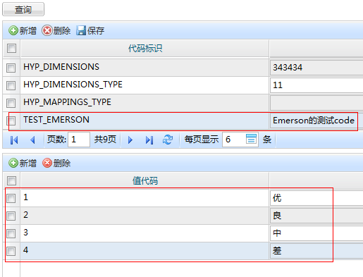
点击“保存”后的请求参数（已被格式化）：
_request_data : {
"parameter" : [ {
"code" : "TEST_EMERSON",
"sys_flag" : "N",
"enabled_flag" : "Y",
"code_name" : "Emerson的测试code",
"result_ds" : [ {
"code_value" : "1",
"code_value_name" : "优",
"enabled_flag" : "Y",
"_id" : 1064,
"_status" : "insert"
}, {
"code_value" : "2",
"code_value_name" : "良",
"enabled_flag" : "Y",
"_id" : 1065,
"_status" : "insert"
}, {
"code_value" : "3",
"code_value_name" : "中",
"enabled_flag" : "Y",
"_id" : 1066,
"_status" : "insert"
}, {
"code_value" : "4",
"code_value_name" : "差",
"enabled_flag" : "Y",
"_id" : 1067,
"_status" : "insert"
} ],
"_id" : 1063,
"_status" : "insert"
} ]
}
可以发现，我们提交过去的参数中又出现了个名为result_ds的json数组，其中正是我们在行表中填写的项。名字正是我们在行dataset中声明的bindName。
总体步骤是：
- 在页面上写两个dataset，两个grid分别绑定上去；
- 在行dataset上写属性bindTarget=“头dataset的ID”；bindName自行确定；
- 将头dataset的submitUrl指向一个svc文件（切记提交时是提交头dataset）；
- 在svc文件中指明头数据的循环根路径；
- 在svc文件中指明行数据的循环根路径；
- 在行bm中，保存头表记录ID的字段，加入属性insertExpression
insertExpression="${../../@头表ID字段名}

详细代码请参见“HAP”系统中的“代码维护”功能。

1.3.4头行保存的bm写法
在BM中，通过

<cascade-operations>
标签，可设置层级更新，例如：

<?xml version="1.0" encoding="UTF-8"?>

<bm:model xmlns:bm="http://www.aurora-framework.org/schema/bm" extend="testcase.HR.DEPT" extendMode="override">

<bm:cascade-operations>
<bm:cascade-operation inputPath="EMPLOYEE-LIST" model="testcase.HR.EMP" operations="insert,update,delete"/>

</bm:cascade-operations>
</bm:model>
这样，在对DEPT表进行批量更新时，每条DEPT主记录更新完毕后，会找当前主记录中名为EMPLOYEE-LIST的下级记录集，并以testcase.HR.EMP为基础BM，对EMP表进行批量更新。输入参数的数据结构类似于：

<dept-list>
<dept _status="insert" dname="new dept 1">

<EMPLOYEE-LIST>
<emp _status="insert" ename="new employee 1" />

<emp _status="insert" ename="new employee 2" />

</EMPLOYEE-LIST>
</dept-list>
如果要对多个detail表进行更新，那么在cascade-operations下面设置多条cascade-operation标记就可以了，没条对应一个detail表。
cascade-operation的属性：
属性 | 说明
inputPath | detail记录在主记录中的访问路径
model | detail记录对应的BM
operations | detail记录允许的操作，如insert,update,delete,execute等，用逗号分隔

1.4 Form+Grid，头行一起保存
方法其实和1.3中相同，只不过前一种的头dataset中有多条数据，此种情况中头dataset中只有一条数据而已。具体可参考1.3节。

2客户端逻辑

2.1页面元素的隐藏与显示

2.1.1纯js方法隐藏一个组件
可在需要隐藏的元素上声明id，再使用document.getElementById(id)取得组件，然后设置style属性display，none为隐藏，block为显示。代码示例如下
function hidetest() {
var input = document.getElementById("user_name_id");
input.style.display = "none";// hide this element
input.style.display = "block";//
}

2.1.2隐藏和显示grid中的某一列
取得grid（通过id），然后调用grid的hideColumn(column名)隐藏列，通过showColumn(column名)显示列：
var grid = $("grid_id");
grid.hideColumn('testColumnName');
grid.showColumn('testColumnName');

2.1.3根据特定参数决定
当需要根据某以参数决定显示与否的时候，采用如下结构。
<p:switch test="待检测的参数名">
<p:case value="匹配值1">
<!--代码块1-->
</p:case>
.....
<p:case value="*">
<!-- 相当于 switch 语句中的 default-->
</p:case>
</p:switch>
需要注意的是，2.1.1和2.1.2中介绍的方法均是通过js来控制元素的可见性，但本小节中其实是如果满足了匹配值1，就将代码块1中的代码加入解析。如果不符合条件，则在浏览器端查看源代码时根本看不到不符合的内容。

2.2可变编辑器(grid editorFunction)
当有特殊需求时，比如在grid中，当前行为新增行时，行上的username列可以编辑，当保存后便不可编辑，实现步骤如下：
1、在grid的editors节点中加入一个编辑器，以textField为例
<a:grid>
………………
<a:editors>
<a:textField id=”tf_editor”/>
</a:editors>
</a:grid>

2、在目标column上声明属性editorFunction，指明一个函数:
<a:column name=” username” editorFunction=”userNameEditor”/>

3、编写js代码
function codeEditFunction(record, name) {
if (record.isNew()) {//判断是否是新增行
return 'tf_editor';//是，返回编辑器ID
} else {
return '';//否，返回空
}
}

2.3可输状态

2.3.1硬编码方式的可输入状态
比如在dataset ds中有绑定有控件username，在查看界面中是不可编辑的，操作步骤为：
1、在ds中的fields中声明子节点field，在field中声明属性 readOnly=”true”

<a:fields>
…………
<a:field name=”username” readOnly=”true”/>
</a:fields>

2、注意控件username必须绑定在该dataset上。

<a:textField name=”username” bindTarget=”ds”/>

2.3.2通过js控制可输入状态
在实际需求中，也经常有某字段根据一些条件来调整其可输入与否的特性。这种可以通过js代码来控制：

var usernameField = record.getMeta().getField("username");
usernameField.setReadOnly(true);

其中，record是当前正在操作的record（如果是form，可以认为是from中元素绑定的dataset的第一条record；如果是grid，则是高亮显示的行，默认选中第一行，然后随用户的操作改变）。

2.4必输状态

2.4.1硬编码方式的必输状态
同可输入状态一样，可在对应field上声明required=”true”。

2.4.2通过js控制的必输状态
同可输入状态一样，当取得字段对应的field对象后，调用setRequired(true)即可。

var usernameField = record.getMeta().getField("username");
usernameField.setRequired(true);

2.5 combo box二级联动

2.6动态设置LOV特性

2.6.1设置lov来源
首先取得lov对应的field对象：
var lovField = record.getMeta().getField("username_lov");

然后有三种设置lov的方式
lovField.setLovModel("model位置");
lovField.setLovService("bm文件位置");
lovField.setLovUrl("screen位置");

2.6.2设置lov参数
首先先取得lov对应的field对象：
var lovField = record.getMeta().getField("username_lov");

然后通过
lovField.setLovPara('company_id', "1125");

这里就将lov中设置了一个默认的参数company_id，当点开lov时，此参数自动传入后台参数参与查询。此方法主要用于lov的联动，比如在汇率定义中，当用户选择了本币后，在选择外币时要将本币排除在结果列表外。

2.7对dataset循环操作
当遇到某些情况需要对dataset内的所有数据进行操作时，就要用到对dataset内容的循环操作。核心思想是将dataset中的所有record取出，循环处理每条record。

2.7.1取record数组的方法
常用的有两种方法，假如我们现在要取名为ds 的dataset中的record数组：

var records=ds.getAll(); //取得该dataset下的所有record，返回一个js array对象。
var records=ds.getSelected();//取得所有用户选中的记录，返回一个js array对象。

2.7.2处理record数组
使用for循环遍历处理即可。比如要在每个选中的record中插入temp字段的值”Y”，处理过程如下：
function test() {
var ds = $("yourDataset");// 取得dataset对象
var records = ds.getSelected();// 取得record数组
for ( var i = 0; i < records.length; i++) {
records[i].set("temp", "Y");
}
}

3校验

3.1常规客户端校验

3.1.1必输字段校验
当在名为ds的dataset中有必输字段时，如果要对用户输入进行验证，既调用ds的validate()方法，即会对必输项进行校验。注意，该方法返回一个boolean值，如果有未填项，页面上会提示“校验不通过”来表示有未填项，并返回false，请根据返回值做进一步处理。

3.1.2使用验证器校验

3.1.3根据头字段校验行字段

3.1.4根据行字段校验头字段

3.1.5通过AJAX执行server端校验证
这是本框架中较为重要的一个技能，下面将详细介绍如何进行一次ajax校验
首先，介绍一个重要的框架内置js方法：Aurora.request。

Aurora.request({
url : url,
params : para,
opts : opts,
success : function(response, options) {
},
failure : function(response, options) {
},
scope : scope
});

参数讲解：
- url：处理请求的url，通常是一个bm地址
- params：携带的参数，需为json格式数据
- opts：没用过
- success：成功后的回调方法，接受两个参数，一个是返回的json对象，另一个是
- failure：失败后的回调方法
- scope：作用域

url参数有些讲究，我们先来分析一下url的结构，一个典型的url如下：
${/request/@context_path}/autocrud/sys.sys_testbm/execute
此url可以拆分成如下几部分：
- ${/request/@context_path}：取得应用的web根路径
- autocrud:
- sys.sys_testbm：表示bm文件的位置，从web应用的web-inf/classes下开始查找，目录以“.”分割，在此例中，该bm的位置是：web-inf/classes/sys/sys_testbm.bm。
- execute：调用bm的行为。当要执行一段pl sql块时，这里就声明为execute。同时，bm中要有如下结构：
<bm:model xmlns:bm="http://www.aurora-framework.org/schema/bm" xmlns:ns2="aurora.database.local.oracle" xmlns:f="aurora.database.features" baseTable="exp_employee_assigns">
<bm:operations>
<bm:operation name="execute">
<bm:parameters>
</bm:parameters>
<bm:update-sql>
begin
test_pkg.primary_position_flag_check(${@employee_id},
${/session/@user_id}
);
end;
</bm:update-sql>
</bm:operation>
</bm:operations>
</bm:model>

在operation中声明 name=”execute”，和url最后的execute对应。

除了execute，还有update。这里详细说一下这些参数应该在什么时候使用：
框架内置的一种机制，当dataset中新增一条record时（调用ds的add方法），会自动将record中的一个_status属性设置为insert；同理，当有一条数据更改时，会将其设置为update。比如当新增一条记录后，数据提交给bm时，如果url最后声明为insert，则

我们现在来以“注册新用户时用户名是否重复”这一假设来讲解如何用ajax方式进行校验。
假设素材：
页面：sys_user_new.screen
Bm文件：sys_user_check.bm（在sys目录下）
Pl sql包：sys_user_pkg
包内用到的过程：check_username( p_username varchar2 , p_resultcd out varcahr2);

首先，在screen文件中，通过Aurora.request方法进行ajax调用：

Aurora.request({
url : "${/request/@context_path}/autocrud/sys.sys_user_check/execute",
params : {
user_name : 'AA'
},
opts : opts,
success : function(response, options) {
var result_cd = response.result.result_cd;
if (result_cd == 0) {
//业务逻辑上出错
} else {
//业务逻辑的成功
}
},
failure : function(response, options) {

},
scope : scope
});

这里的用户名我们假设为AA，实际应用中我们应当从用户的实际输入获取。当执行到此js代码时，浏览器即向服务器发送一个请求。地址为url中声明的地址，参数为params。
我们再来看bm端

<bm:model xmlns:bm="http://www.aurora-framework.org/schema/bm" xmlns:ns2="aurora.database.local.oracle" xmlns:f="aurora.database.features" baseTable="exp_employee_assigns">
<bm:operations>
<bm:operation name="execute">
<parameters>
<parameter name="user_name"/>

<parameter name="result_cd" dataType="java.lang.String" inputPath="@result_cd" output="true" outputPath="@result_cd"/>
</parameters>
<bm:update-sql>
begin
sys_user_pkg. check_username( ${@user_name} , ${@result_cd});
end;
</bm:update-sql>
</bm:operation>
</bm:operations>
</bm:model>

首先bm中的<bm:operation name="execute">要和url中的execute对应，这样才会正确找到这部分代码执行。其次，如果有out参数，必须在parameter节点中声明output=”true”，并且声明outputPath，这样，才可以在成功的回调函数中取得返回值。然后，主要就是调用过程处理相关逻辑。我们在这里规定，如果符合业务要求，返回1，如果不符合，返回0。当过程执行结束后，回到js的success回调函数那里。在页面端，如果要拿到返回值，通用的写法是
success : function(response, options) {
var result_cd = response.result.result_cd;
if (result_cd == 0) {
//业务逻辑上出错
} else {
//业务逻辑的成功
}
}
灰色部分只需要保持一致就可以，黄色部分只要和bm中传出参数名称保持一致就可以了。
在这里我们根据返回的状态来做进一步处理，这就是整个的校验过程。

4 bm特性
Bm文件既可以是对数据表的映射，也可以定义数据库操作。它是框架自定义命名空间属性的xml文件，基于单张数据库表的，通过框架自定义的一些节点和tag，来定义一般表达业务逻辑的逻辑的文件。

4.1查询
一个bm文件是对一张数据表进行映射时（即特点是根节点中声明有baseTable属性，同时在bm文件内声明有fields节点），我们暂时假设此bm文件名为testbm.bm，所在位置是web-inf/classes/test/testbm.bm，同时，当页面发出一个查询请求时（不带任何查询参数）

URL：${/request/@context_path}/autocrud/test.testbm/query}

从此url看出，请求的是该bm的query方法。

4.1.1通过baseTabel和fields自动生成的查询
如果该bm是对一张数据表（或多张表，以其中一张表为主表，通过bm中关联其他数据表的方法组织起来）的映射，那么框架会尝试从映射关系中生成查询语句
<ns1:model xmlns:ns2="aurora.database.local.oracle" xmlns:ns1="http://www.aurora-framework.org/schema/bm" xmlns:ns3="aurora.database.features" alias="f" baseTable="sys_prompts">
<ns1:fields>
<ns1:field databaseType="BIGINT" datatype="java.lang.Long" name="prompt_id"/>

<ns1:field databaseType="VARCHAR" datatype="java.lang.String" name="prompt_code" prompt="SYS_PROMPT.PROMPT_CODE"/>

<ns1:field databaseType="VARCHAR" datatype="java.lang.String" name="language"/>

<ns1:field databaseType="VARCHAR" datatype="java.lang.String" name="description" prompt="SYS_PROMPT.DESCRIPTION"/>
</ns1:fields>

<ns1:primary-key>
<ns1:pk-field name="prompt_id"/>
</ns1:primary-key>

<ns1:query-fields>
<ns1:query-field field="prompt_code" queryOperator="like"/>
<ns1:query-field field="description" queryOperator="like"/>
</ns1:query-fields>

</ns1:model>
该bm生成的sql语句为：
select f.prompt_id,
f.prompt_code,
f.language,
f.description
from sys_prompts f

如果携带的有查询参数，那么会根据query-field节点中的对应项进行拼接。

4.1.2通过在bm中定义<operation name=”query”>节点查询
有时候自动生成的query语句无法满足需求（比如有union子句时），这时就需要自行写query语句。具体方法如下：
<?xml version="1.0" encoding="UTF-8"?>
<bm:model xmlns:o="aurora.database.local.oracle" xmlns:bm="http://www.aurora-framework.org/schema/bm" xmlns:f="aurora.database.features" >
<bm:operations>
<bm:operation name="query">
<bm:query-sql>
<![CDATA[
select v.orgseq,
a.budgetno,
b.customername,
a.estisudate,
a.appisudate,
a.leasebgndt,
a.leaseprd,
a.tolleasechg,
a.webcustomercd,
a.serialno,
a.status
FROM LD004 A, LM004 B, LM007 V
#WHERE_CLAUSE#
]]></bm:query-sql>
</bm:operation>
</bm:operations>
<bm:query-fields>
<bm:query-field name="status" queryExpression="a.status = ${@status}"/>
<bm:query-field name="budgetno" queryExpression="a.budgetno = ${@budgetno}"/>
</bm:query-fields>

<bm:data-filters>
<bm:data-filter enforceOperations="query" expression="A.WEBCUSTOMERCD = B.WEBCUSTOMERCD(+)"/>
<bm:data-filter enforceOperations="query" expression="A.DEALERCD = V.DEALERCD"/>
<bm:data-filter enforceOperations="query" expression="A.BRANCHCD = V.BRANCHCD"/>
</bm:data-filters>
</bm:model>
我们按照此结构编写我们自己的query语句，其中需要说明的几点是：
- operation name="query"：这里必须将name的值写为query，当一个查询请求过来时，才能正确找到我们写的sql
- #WHERE_CLAUSE#：这里是为了和query-field配合使用，当有附加查询条件过来时，如果和query-field中的能匹配上，则要在sql语句拼接条件子句。由于这时我们自己编写的查询，要给框架指明条件子句要拼接到什么地方。
- <bm:data-filters>：此节点下的子节点声明的内容，是在生成sql时无论如何都要拼接上的条件子句，比如我们在expression 中写”1=1”，那么无论前面的sql如何，最终形成的sql语句中一定有 (and) 1=1 。

如果在没有任何附加查询条件的情况下，我们自己的sql本身就含有where子句（如表连接，默认查询条件等），需要特殊注意一下，我们不能写为如下形式：
<bm:operations>
<bm:operation name="query">
<bm:query-sql>
<![CDATA[
select v.orgseq,
a.budgetno,
b.customername,
a.estisudate,
a.appisudate,
a.leasebgndt,
a.leaseprd,
FROM LD004 A, LM004 B, LM007 V
Where A.WEBCUSTOMERCD = B.WEBCUSTOMERCD(+)
And A.DEALERCD = V.DEALERCD
And A.BRANCHCD = V.BRANCHCD
#WHERE_CLAUSE#
]]></bm:query-sql>
</bm:operation>
这样的话，如果查询时有附加查询参数，那么会在#where_clause#处又拼接上where 关键字，导致错误。
解决办法有两种：
- 将默认就有的where子句写在data-filter里；
- 将自己写的查询语句做嵌套，如上例，我们改造成如下形式：
<bm:operations>
<bm:operation name="query">
<bm:query-sql>
<![CDATA[
Select t.* from (
select v.orgseq,
a.budgetno,
b.customername,
a.estisudate,
a.appisudate,
a.leasebgndt,
a.leaseprd,
FROM LD004 A, LM004 B, LM007 V
Where A.WEBCUSTOMERCD = B.WEBCUSTOMERCD(+)
And A.DEALERCD = V.DEALERCD
And A.BRANCHCD = V.BRANCHCD
) t
#WHERE_CLAUSE#
]]></bm:query-sql>
</bm:operation>

4.1.3查询优先级
如果在同一个bm中即符合可以自动生成查询sql的条件，又有自己书写的sql，那么，只会执行自行书写的bm。

4.2insert、update、delete

4.2.1通过框架自动生成
如果一个bm对应一张数据表，那么，可以自动生成对应的增删改语句。比如在HAP系统的“系统描述”功能中，当点击grid中的新增按钮时，会多出一行，当用户填写后点保存，会将数据传入bm，bm生成insert语句。

4.2.2通过在bm中定义<operation name=”insert”>定义insert语句
类似于查询，同样可以在bm文件中编写自己的insert语句。这里就不再赘述细节部分，和查询形式类似。

4.2.3使用insert、update、delete需要注意的内容
如果你希望不管什么时候都能够正确调用你自行书写的sql时，要时刻谨记以下内容：
之所以数据提交到后台，框架能够自动识别到底是新增还是修改还是删除，主要是有一个隐藏的参数来决定：_status。当在dataset上调用add()方法新增一行数据时（点“新增按钮”实际也是调用此方法），会在新生成的record中自动记录一个属性值 _status:insert。当一条记录有修改时，会自动修改此属性为update。当此记录传递到bm端时，bm靠此标记来确定到底应该调用什么行为。所以，如果你的dataset中没有新增的行，那么将数据传送到bm端时不会执行insert操作中的内容；同理可见update和delete。

4.2.4对batch_update的解释
当你的dataset中有多条数据有修改或新增时，最后点击“保存”按钮，会调用dataset的submit()方法。然后框架将dataset中所有修改过（包括新增）的record的数据组装成json格式传递到bm，submitUrl如下：

/hclc/autocrud/sys.sys_service/batch_update

经过捕获，我们了解到传输参数的结构大致如下（已经经过格式化）：

{
"parameter" : [ {
"service_id" : 2202,
"service_name" : "123",
"is_entry_page" : "0",
"is_access_checked" : "0",
"is_login_required" : "0",
"is_system_access" : "0",
"title" : "请勿555",
"_id" : 1022,
"_status" : "update"
}, {
"service_name" : "555",
"is_entry_page" : "0",
"is_access_checked" : "1",
"is_login_required" : "0",
"is_system_access" : "0",
"title" : "3434",
"_id" : 1024,
"_status" : "insert"
}, {
"service_name" : "二恶",
"is_entry_page" : "0",
"is_access_checked" : "0",
"is_login_required" : "1",
"is_system_access" : "0",
"title" : "心iol",
"_id" : 1025,
"_status" : "insert"
} ]
}

可以看出，传输过去的json格式的数据中有三组数据，一条update，两条insert。

Batch_update是框架中的一种实现机制，使后台能够循环处理每条传递过来的数据，并且根据_status来判断该如何处理每条数据。

4.3自定义BM的SQL出错信息
在bm里可以捕获直接捕获数据库抛出的异常信息，比如在bm中插入数据的主键重复异常。
做法如下：
- 在bm的根节点声明命名空间。xmlns:e="aurora.service.exception" .
- 在bm中增加如下子元素。
<e:exception-descriptor-config>
<e:exception-descriptor exception="java.sql.SQLException" handleClass="aurora.database.SQLExceptionDescriptor">
<e:error-message code="错误代码" message="描述"/>
</e:exception-descriptor>
</e:exception-descriptor-config>

Code：代表数据库抛出的异常代码。如主键重复代码ORA-00001,写成1.
Message：针对该错误的提示信息 。如主键重复。写成“机型重复”。

4.4 多语言

4.5 Standard who
每个表都有四个字段：创建人，创建时间，更新人，更新时间。有该节点后，框架会自动维护这四个字段的信息。前题是所有的dml操作都是非自定义的。如果是自己定义的操作,如写的plsql过程。那么在plsql过程里就要自己维护了。

4.6Lookup code
表示该属性的值需要通过其他字段信息来描述.
如status有两个值，1和-1，我们需要表示成正常和不正常。Status的lookupCode值是status_code.那么该属性值写上lookupCode=”status_code”就行了。Status_code的值是表示正常和不正常的代码。真正的正常和不正常的值的表示还需要配个lookupField属性, lookupField=” Status_code_description

4.7执行动态SQL
动态sql，就是根据传入的条件的不同，执行不同的sql语句得到不同的sql结果。
语法:excute immediate <动态sql> into <输出参数>。
如下例子：
begin
--执行行头校验，出错退出程序
for i in 1 .. 21 loop
v_sql := ' select a.attribute_' || i ||
' from fnd_interface_lines a where a.line_id = ' ||
xxx || '
order by a.header_id desc, a.line_id asc';
execute immediate v_sql
into sss(i);
end loop;
exception
when others then null;
end ;
本例是查询多个值放到数组sss(i)中。Sss的定义这里省略。Xxx代表变量参数。
在bm的自定义的操作中，即就是在operation节点中需要执行动态sql来完成你的逻辑。可仿照此例。

5各种组件
注：展示组件需要放到view标签中。

5.1 vbox，hbox

5.1.1vbox
box组件类似于html中的div标签，在页面上不做显示，用于控制其他组件的位置，相当于一个布局容器。
vBox组件在box组件的基础上添加了竖向排列的限制，在vBox中的组件全部纵向排列，相当于column恒等于1，因此不需要设置column属性限制列数。
例如：在screen文件中有如下代码：
<a:vBox>
<a:button text="1"/>
<a:button text="2"/>
<a:button text="3"/>
</a:vBox>
按钮将纵向顺序排列，如下图：
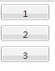

5.1.2hbox
hBox在box组件的基础上添加了横向排列的限制，在hBox中的组件全部横向排列，相当于row属性恒等于1，因此不需要设置row属性，例如有如下代码：
<a:hBox>
<a:button text="1"/>
<a:button text="2"/>
<a:button text="3"/>
</a:hBox>
按钮将横向排列，如下图：
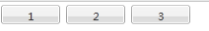

5.2 form布局

5.2.1 form的显示效果
form在box的基础上多提供了一个title，代码如下：
<a:form title="Aurora" width="300" height="80"/>
显示效果如下：
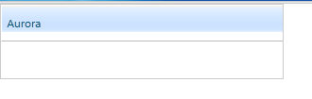

5.2.2 form的常用属性
form的常用属性除了title外，还有width(宽)，height(高),column(列数)，row(行数)属性，下面的代码将创建一个宽300，高120，2行，2列的form。如图下：
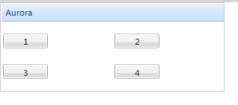

5.3 Auto Complete

5.4 通过任意html模板布局

5.5 tree

5.5.1 tree的构建方法
tree用于构建一个树对象，通常用于构建菜单，或者复杂的机构层次，显示效果如下：
树中的每个节点都是所绑定的数据集(dataset)中每一条记录(record)
节点与节点之间的层次关系是通过tree标签的属性idField和parenFeild来联系的，idField属性指定的是record中用来表示该节点的唯一标识(ID)的字段(field)名，parentField属性指定的record中用来表示该节点的父节点的ID和field名。
Tree标签的属性displayField指定的record中用来表示节点文本信息的field名。
下面的代码将构建一个简单的树。

<a:dataSets>
<a:dataSet id="tree_ds" >
<a:datas>
<a:record currentrecord="1" parent="0" text="根"/>
<a:record currentrecord="11" parent="1" text="叶子1"/>
<a:record currentrecord="111" parent="11" text="小叶子11"/>
<a:record currentrecord="112" parent="11" text="小叶子12"/>
<a:record currentrecord="12" parent="1" text="叶子2"/>
<a:record currentrecord="121" parent="12" text="小叶子121"/>
<a:record currentrecord="13" parent="1" text="叶子3"/>
</a:datas>
</a:dataSet>
</a:dataSets>
<a:tree bindTarget="tree_ds" displayField="text" idField="currentrecord" parentField="parent"/>
树的显示效果如下图：
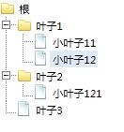

5.5.2 tree的树节点渲染
通过节点渲染，我们可以为树节点添加超链接。在tree标签中指定renderer渲染函数实现。
代码如下：
<a:tree bindTarget="tree_ds" displayField="text" idField="currentrecord" parentField="parent" renderer="treeRenderer"/>
在tree标签中添加rederer属性，指定treeRecnderer函数渲染连接，渲染函数获取url，指定连接到相应的url。下表为渲染函数
<script><![CDATA[
function treeRenderer(text,record,node){
var url = record.get('url');
if(url){
return '<a href="'+url+'">'+text+'</a>';
}else{
return text;
}
}
]]></script>
显示效果如下图：
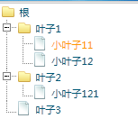
节点的颜色变为超链接的颜色，点击后可以连接到相应的url页面。

5.6treeGrid

5.6.1 treeGrid的构建方法
和tree类似，treeGrid需要指定父节点，显示的字段，和当前节点ID。但同时也集成了grid的一些特性，可以通过columns标签指定多个显示域，实例代码如下：
<a:treeGrid bindTarget="tree_ds" displayField="text" width="400" height="600" idField="currentrecord" parentField="parent">
<a:columns>
<a:column name="text" prompt="text" width="150" />
<a:column name="url" prompt="url" width="250" />
</a:columns>
</a:treeGrid>
显示效果如下：
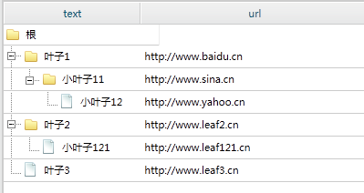

5.6.2 treeGrid节点渲染方法
treeGrid通过使用editors标签渲染节点，修改代码如下：
<a:treeGrid bindTarget="tree_ds" displayField="text" width="400" height="600" idField="currentrecord" parentField="parent">
<a:columns>
<a:column name="text" prompt="text" width="150" editor="tf" />
<a:column name="url" prompt="url" width="250" editor="tf" />
</a:columns>
<a:editors>
<a:textField id="tf" />
</a:editors>
</a:treeGrid>
显示效果如下图：
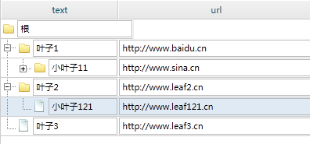

5.6 grid列锁定(lock)，复合表头
在实际需求中，有时候需要在grid的显示上做一些特殊的处理，目前我们已知的有两种特殊的需求：锁定grid中的某一列，以便在拖动grid上的横向滚动条（如果存在）时，被锁定的列始终保持固定在列表的最左侧；另一种是将一行表头分为多行，以起到合并同类项的效果

5.6.1锁定列
我们首先来看一下锁定列的效果，如下图，我们在查询结果中锁定“概算书编号”这一列，其余列不做特殊处理，效果如图：
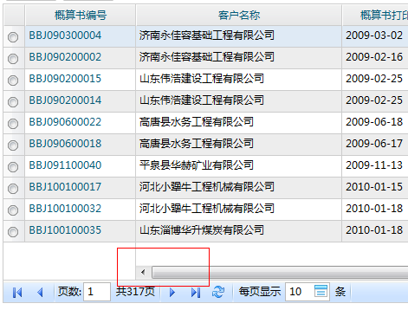
1锁定列效果1

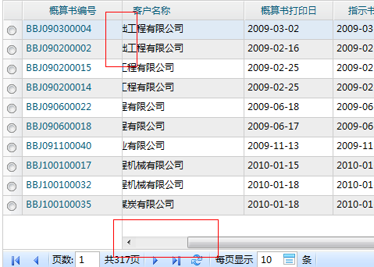
2锁定列效果2
实现方法：
在需要锁定的column上加入lock=”true”属性。
<a:grid ………>
<a:columns>
<a:column name="budgetno" prompt="概算书编号" lock="true"/>
…………
</a:columns>
</a:grid>

5.6.2复合表头
若要实现如下形式的表头
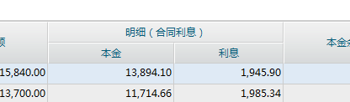
可以将需要组合的列用column组合
<a:grid bindTarget="result_ds" >
<a:columns>

<a:column>
<a:column name="budgetno" prompt="概算书编号" width="93"/>
<a:column name="customername" prompt="客户名称" width="100"/>
</a:column>

<a:column name="estisudate" prompt="概算书打印日" width="73"/>
<a:column name="appisudate" prompt="指示书打印日" width="73"/>
<a:column name="leasebgndt" prompt="租赁开始日" width="73"/>
<a:column name="leaseprd" prompt="租赁期间" width="50"/>
<a:column name="serialno" prompt="机号" width="90" />
<a:column name="tolleasechg" prompt="租金合计" width="75"/>
<a:column name="hclc_budget_type" prompt="概算书类型" width="50" />
<a:column name="status_dis" prompt="处理状态" width="60"/>
</a:columns>
</a:grid>
组合的层数没有限制，可以根据需求组合出各种复杂的结构。

5.7 各种提示(showmessage,showconfirm)

5.7.1 showmessage和showconfirm
代码如下，showmessage只有一个确认按钮，而showconfirm可以选择确定或者取消，点击按钮后可以执行参数相应的回调函数。
function drop(){
if(true){
Aurora.showMessage('title','messages');
}else{
Var fc=Aurora.showConfirm('标题','消息内容',function(){
Aelrt(‘1’);
Fc.close();});
}
}
显示效果如下：
Showmessage的显示效果
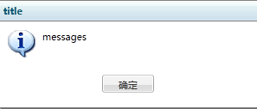

showConfirm的显示效果
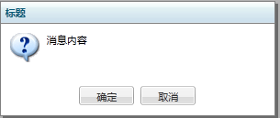
点击确定后显示：
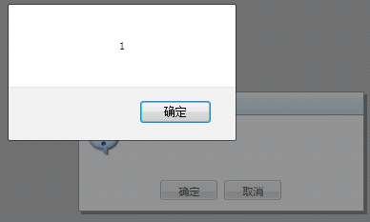
需要注意的是，框架中的showconfirm和基本js的confirm不同，框架中的确认框起不到阻塞作用，而基本js可以。示例如下：

function testConfirm() {
var result = false;
var comfirm = Aurora.showConfirm('title', '确定提交？',
function() { //点“是”后的回调
result = true;
},
function() { //点“否”后的回调
result = false;
}, null, 100);

return result;
}
现给出情景如下：出现确认框后，当用户点击“是”的时候，请判断该函数返回的结果是true还是false？
如果用户无法用比程序顺序执行的速度还要快的速度去点击“是”的话，那么不论用户点什么按钮，始终返回的是false。
因为框架中的确认框是非阻塞性的，在给出确认框的同时，程序顺序执行到下一步，即return结果。

5.8 tab的用法

5.8.1 tab的使用
在screen文件中我们通过<a:tabPanel>标签来定义tab的一个对象容器，用<a:tab>标签定义每一个tab对象。实例代码如下，见hap的welcome.screen文件。TabPanel标签下定义了tabs标签，tabs标签中的每个tab标签即一个标签页。Tab标签的属性prompt定义了标签的标题，selected属性定义了标签页是否被选中。
Tab标签下可以直接编写screen标签代码，也可以通过属性ref指定引用screen页面的路径，引用页面是延迟加载的，只有当页面被选中时，才会首次加载。
<a:tabPanel height="250" marginHeight="25" marginWidth="30" style="margin:10px;" width="500">
<a:tabs>
<a:tab prompt="HAP介绍" width="110">
<div style="margin:15px;"><![CDATA[Hand Application Platform.]]></div>
</a:tab>
<a:tab prompt="test" width="110"/>
</a:tabs>
</a:tabPanel>
显示效果如下图：
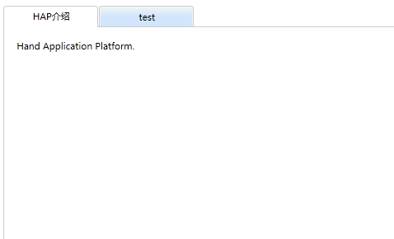
如未指定selected属性，则默认为第一个tab页为选中状态。

